ĐẠI HỌC ĐÀ NẴNG
TRƯỜNG ĐẠI HỌC BÁCH KHOA
KHOA ĐIỆN TỬ - VIỄN THÔNG

BÁO CÁO
TIẾN ĐỘ PBL4

ĐỀ TÀI:
IMLE-NET: AN INTERPRETABLE MULTI-LEVEL MULTI-CHANNEL MODEL FOR ECG CLASSIFICATION
Sinh viên thực hiện: TRẦN DUY NGUYÊN
Mã số sinh viên: 106220264
Lớp: 22KTMT2

Đà Nẵng, 01/2026

Mô hình IMLE-Net được xây dựng dựa trên kiến trúc học sâu phân cấp, kết hợp giữa mạng tích chập (CNN), mạng bộ nhớ dài ngắn hai chiều (Bi-LSTM) và cơ chế chú ý đa tầng (Multi-level Attention) để phân loại tín hiệu ECG 12 kênh.
1. Tiền xử lý dữ liệu
Dữ liệu đầu vào từ bộ dữ liệu PTB-XL được chuẩn hóa và cấu trúc lại dưới dạng ma trận kích thước $12 ×1000 ×1$. Cấu trúc này tương ứng với 12 đạo trình (leads), trong đó mỗi đạo trình chứa 1000 điểm tín hiệu thời gian.
2. Kiến trúc mô hình IMLE-Net
Kiến trúc mô hình bao gồm bốn giai đoạn trích xuất đặc trưng chính:
2.1. Trích xuất đặc trưng cấp độ Nhịp (Beat-level Feature Extraction)
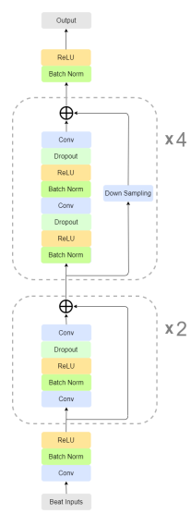
Hình 1: Sơ đồ chi tiết kiến trúc CNN ở cấp độ nhịp

Hình 1 sử dụng các lớp Conv1D kết hợp với các khối thặng dư (Residual Blocks) để học các đặc trưng hình thái học của từng nhịp tim.
- Cấu trúc khối: Bao gồm các lớp Tích chập (Convolution), Dropout để chống quá khớp, Chuẩn hóa theo lô (Batch Normalization), và hàm kích hoạt ReLU.
- Kết nối tắt (Skip connection): Giúp duy trì thông tin thô và cải thiện khả năng hội tụ của mạng sâu thông qua các bước lấy mẫu xuống (Down sampling).
Phép toán tích chập 1D cho một kênh đầu ra $j$ tại vị trí $i$ được tính bằng công thức:
$$y_{i,j} = σ \left( \sum_{k=1}^{L}{w_{k,j} ⋅ x_{i+k-1} + b_{j}} \right)$$
Trong đó:
- $x$ là tín hiệu đầu vào.
- $w$ là trọng số của bộ lọc (kernel) có kích thước $L$.
- $b$ là độ chệch (bias).
- $σ$ là hàm kích hoạt (ReLU).
2.2. Xử lý chuỗi thời gian
Sau khi trích xuất đặc trưng hình thái, mô hình sử dụng lớp Bi-LSTM với 128 đơn vị đầu ra để nắm bắt các phụ thuộc xa trong tín hiệu nhịp điệu. Lớp này cho phép mạng phân tích thông tin từ cả hai chiều (quá khứ và tương lai) của dòng tín hiệu ECG.
2.3. Cơ chế chú ý đa cấp (Multi-level Attention Mechanism)
Đây là thành phần cốt lõi tạo nên tính giải thích (interpretability) cho mô hình, sơ đồ của mô hình được thể hiện ở hình 2:
- Beat Attention: Tập trung vào các điểm thông tin quan trọng trong một nhịp tim đơn lẻ như phức bộ QRS, sóng P hoặc sóng T.
- Rhythm Attention: Xác định các nhịp tim có ý nghĩa chẩn đoán nhất trong toàn bộ chuỗi tín hiệu thời gian sau khi đi qua lớp Bi-LSTM.
- Channel Attention: Trọng số hóa tầm quan trọng của 12 đạo trình, do mỗi đạo trình cung cấp một góc nhìn điện học khác nhau về tim.
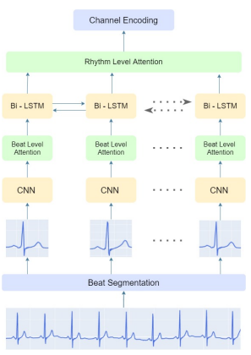 | 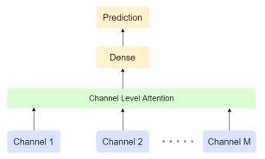
Hình 2: sơ đồ kiến trúc tổng thể và các tầng Attention
? beat level attention caasu trucs nhw nafo? Vẽ rhythm level attention ? vẽ beat level attention ? CNN có giống với hình trên không ? channel 1 … channel M này là gì ? xem cả cụm bên trái có phải là 1 kênh không ? giải thích mấy cái val_accuracy đồ rứa

Sau khi trích xuất đặc trưng nhịp, lớp Bi-LSTM được sử dụng để học các phụ thuộc thời gian dài giữa các nhịp. Cơ chế chú ý (Attention) được áp dụng tại ba cấp độ: Beat, Rhythm, và Channel để tăng tính giải thích. Trọng số chú ý $α_{i}$ được tính bằng hàm Softmax:
$$α_{i}=\frac{\exp\left(e_{i}\right)}{\sum_{j}{\exp\left(e_{j}\right)}}$$

2.4. Phân loại (Classification)
Tầng cuối cùng là lớp Dense (Fully Connected) thực hiện phân loại đa nhãn để đưa ra xác suất cho 5 nhóm bệnh lý chính.
Hàm mất mát (Loss Function): Sử dụng Binary Cross-entropy để phân loại đa nhãn:
$L$ = $-\frac{1}{N}\sum_{i=1}^{N}{\left[y_{i}\log\left(\hat{y_{i}}\right)+\left(1-y_{i}\right)\log\left(1-\hat{y_{i}}\right)\right]}$

3. Thông số và kết quả đã huấn luyện được
Dựa trên thực nghiệm, các thông số cấu hình chính bao gồm:
- Optimizer: Adam.
- Batch size: 32
- Epochs: Tổng cộng đã train được 25 epochs.
- Tổng tham số: 748,517 tham số.
Thông số đạt được sau 25 epochs:
Accuracy | AUC | Loss | Val_accuracy | Val_AUC | Val_loss | Val_ROC_AUC | Val_accuracy_score
0.7982 | 0.9737 | 0.1595 | 0.6865 | 0.9107 | 0.3432 | 0.9137 | 0.8796

Link google colab: https://colab.research.google.com/drive/1j1weVB4MwCqNejUHe_Ogk9jOSEYGp_zq#scrollTo=pxI8PrZZUxaU

